Министерство образования и науки Хабаровского края
Краевое государственное бюджетное
профессиональное образовательное учреждение
«Хабаровский колледж отраслевых технологий и сферы обслуживания»

Методические указания
по составлению учебно-методических рекомендаций для организации самостоятельной работы студентов

Хабаровск
2017
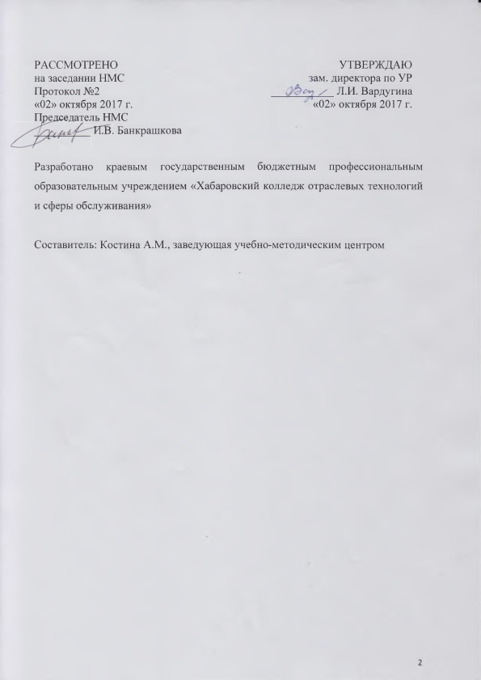

СОДЕРЖАНИЕ
1 | Пояснительная записка | 4
2 | Деятельность преподавателя по организации самостоятельной работы студента | 6
 | 2.1. Структура учебно-методических рекомендаций по ВСР | 6
 | - Определение целей ВСР | 6
 | - Определение объема ВСР | 7
 | - Обращения к студентам | 7
 | - Обращения к студентам | 7
 | - Выбор формы, средств и методов ВСР | 8
 | - Система контроля с критериями оценки | 9
 | - Оформление УМР | 9
3 | Список использованных источников | 10

- Пояснительная записка

«Учащийся не сосуд, который надо наполнить,
а факел, который надо зажечь».
Дени Дидро

Новая парадигма образования предопределяет смену приоритетов – внеаудиторная самостоятельная работа (далее - ВСР) становится не просто формой образовательного процесса, а фундаментом для формирования профессиональной самостоятельности студента, способствует более эффективному овладению учебным материалом, стимулирует познавательные и профессиональные интересы, содействует реализации основной цели – формированию общих и профессиональных компетенций и способствует росту мотивации обучения студентов. Нельзя не согласиться с В.И. Загвязинским, что именно ВСР «формирует готовность к самообразованию, создает базу непрерывного образования» в условиях быстрого обновления знаний. Актуальность проблемы овладения студентами методами самостоятельной познавательной деятельности также обусловлена тем, что в период обучения в колледже закладываются основы профессионализма, формируются умения самостоятельной профессиональной деятельности. В этой связи особенно важно, чтобы студенты, овладевая знаниями и способами их освоения, осознавали, что самостоятельная работа способствует активизации познавательной деятельности и становится подлинным достоянием личности. Усиление роли самостоятельной работы студента – один из самых важных аспектов модернизации образования в России, что повышает качество образовательного процесса за счет оптимизации методов обучения и внедрения в него новых технологий обучения. Одним из путей такой оптимизации может стать формирование учебных умений студентов в их внеаудиторной самостоятельной работе. Такой подход может сделать более эффективной саму самостоятельную работу и, следовательно, учебную деятельность в целом, а также, – сформировать у студентов навыки самостоятельного приобретения знаний и умений, которые потребуются им в дальнейшем непрерывном образовании.
Согласно мнению многих исследователей (А.В. Барыбин, А.С. Елизаров, А.Р. Ганеева, Э.А. Сарибекова и др.), самостоятельная работа содержит в себе потенциал для активизации внутренних познавательных мотивов студента к приобретению новых знаний и его стремлению к саморазвитию и самосовершенствованию. Помимо того, что самостоятельная работа активизирует работу студентов, она обладает еще одним важным достоинством – носит индивидуализированный характер. Каждый студент использует источник информации в зависимости от своих собственных потребностей и возможностей. Это свойство самостоятельной работы придает ей гибкий адаптивный характер, что значительно повышает ответственность каждого отдельного студента и как следствие его успеваемость. Следует отметить, что самостоятельная работа протекает более успешно, если она носит непринужденный характер. Поэтому преподаватель должен создавать основу для зарождения у студента потребности в ней.
В данных методических указаниях по составлению учебно-методических рекомендаций по организации внеаудиторной самостоятельной работы студентов колледжа представлен алгоритм действий преподавателя.
Методические указания предназначены для преподавателей колледжа, а также преподавателей Хабаровского края.
Учебно-методические рекомендации по организации внеаудиторной самостоятельной работы студентов используются как для системной деятельности студентов колледжа в рамках реализации ФГОС СПО, так и для организации образовательного процесса в рамках инклюзивного образования.

- Деятельность преподавателя по организации самостоятельной работы студента
При разработке преподавателем учебно-методических рекомендаций (далее –УМР), предназначенных для ВСРстудентов, необходимо соблюдать определенную последовательность действий:
- Провести анализ требований ФГОС СПО по специальности, учебного плана, рабочей программы,календарно-тематического планапо дисциплине, междисциплинарному курсу.
- Выбрать тему в соответствии с рабочей программой.
- Определить цель, задачи, объем, содержание, вид и структуру ВСР по данной теме.
- Продумать мотивацию и обращение к студенту.
- Определить виды заданий и время, которое должен затратить студент на их выполнение.
- Разработать систему контроля с критериями оценки предложенных заданий.
- Составить рекомендации для студентов по работе с учебно-методическим пособием.
- Составить список основной и дополнительной литературы по изучаемой теме.
- Оформить УМР в соответствии с нормами и правилами Стандарта предприятия по выполнению выпускных квалификационных работ, курсовых проектов.

  - Структура учебно-методических рекомендаций по ВСР

- Содержание.
- Пояснительная записка.
- Инструкция по организации внеаудиторной работы студентов.
- Алгоритмы работы с учебником, справочником.
- Задачи для самостоятельной работыстудентов и методические рекомендации поих выполнению.
- Эталоны ответов на задания.
- Критерии оценки выполненной студентамиработ.
- Список используемыхисточников.
- Приложение.

  - Определение целей ВСР
Создавая УМР для индивидуальной самостоятельной работы, преподаватель продумывает цели, которые необходимо достигнуть студенту в процессе выполнения данной работы.
Напомним, что цель – осознанный образ предвосхищаемого полезного результата, на достижение которого направленно действие.
Основными целями внеаудиторной работы студентов являются:
- овладение знаниями, профессиональными умениями и навыками деятельности по профилю;
- формирование готовности к самообразованию, самостоятельности и ответственности;
- развитие творческого подхода к решению проблем учебного и профессионального уровня.
Цели ВРС должны соответствовать требованиям ФГОС СПО, рабочей программе по дисциплине, междисциплинарному курсу и быть реальными, конкретными, выполняемыми и триедиными: обучение, развитие и воспитание.

  - Определение объема ВСР
Чтобы цели соответствовали критериям реальности, необходимо помнить о временном ограничении выполнения внеаудиторной работы. Самостоятельная работа студентов является обязательной для каждого студента и определяется учебным планом. Время, отводимое на внеаудиторную деятельность студентов, находится в пределах 30% от объема времени, отведенного на нагрузку по дисциплине.

  - Обращения к студентам
Создавая УМР, необходимо предусмотреть обращение к студенту, акцентировав внимание на том, для чего ему необходимо выполнить данную работу. Обращение во введении должно быть кратким, вызывать интерес, создать мотивацию к выполнению ВСР.

  - Выбор формы, средств и методов ВСР
Следующим этапом работы над созданием УМР по организации внеаудиторной работы студентов является обеспечение целей занятий. Преподаватель должен ответить на вопросы: с помощью, каких методов, средств и форм заданий студент сможет достигнуть поставленных целей?
Формы самостоятельной работы студентов определяются содержанием учебной дисциплины, междисциплинарного курса и имеют учебный или учебно-исследовательский характер. Виды заданий для ВСР, их содержание и характер могут иметь вариативный и дифференцированный характер, в зависимости от специфики изучаемой дисциплины. Студенту важно знать приблизительное время, которое он затратит на выполнение этой работы. Поэтому целесообразно указать время рядом с заданием.

Рекомендуются следующие виды заданий для студентов

Для овладения знаниями | Для закрепления и систематизации знаний | Для формирования умений
чтение текста (учебника, первоисточника, дополнительной литературы) | работа с конспектом лекции | решение задач и упражнений по образцу
составление плана текста | повторная работа над учебным материалом | решение вариантных задач и упражнений
графическое изображение структуры текста | составление плана и тезисов ответа | выполнение чертежей, схем
конспектирование текста | составление таблиц для систематизации учебного материала | выполнение расчетнографических работ
работа со словарями и справочниками | изучение нормативных материалов | решение ситуационных производственных (профессиональных) задач)
работа с нормативными документами | ответы на контрольные вопросы | подготовка к деловым играм
использование аудио- и видеозаписей, компьютерной техники, Интернет им др. | подготовка сообщений к выступлению на семинаре, конференции | подготовка курсовых и дипломных работ (проектов)
создание фильмов,  мультимедийных  презентации | подготовка рефератов, докладов | экспериментальноконструкторская работа
 | составление библиографии | опытно-экспериментальная  работа
 | тестирование и др. | упражнение на тренажере
 |  | упражнения спортивнооздоровительного характера
 |  | рефлексивный анализ профессиональных умений, с использованием аудио и видеотехники и др.

  - Система контроля с критериями оценки
При работе над созданием УМР, предназначенных для ВСР студентов, следует разработать критерии оценки выполненной работы.
Для проверки уровня усвоения знаний и умений студентов можно использовать такие методы, как опрос, тестовые задания, сочинение, эссе, доклад, реферат, контрольная работа, защита творческого проекта, графические методы контроля и многие другие.
Студент обязательно должен знать критерии оценки выполняемой работы.
Формой учета внеаудиторной работы студента может быть отметка с обязательным оценочным суждениям преподавателя или сумма баллов, набранных студентом в процессе выполнения заданий.
Сумма баллов, набранных студентом, может накапливаться и влиять на оценку практического или теоретического занятия по дисциплине.
Итог ВСР студента подводится в виде отметки, которая может быть выставлена в раздел учебного журнала.

Пример:
Критериями оценкисамостоятельной работы студентов является набранная сумма баллов за:
- выполненную самостоятельную внеаудиторную работу;
- тестовые задания, предлагаемые в конце практического занятия.

Максимальная сумма баллов за выполненную работу = 40
От 30до 40 баллов - 5 (отлично);
От 25 до 29 баллов - 4 (хорошо);
От 24 до 20 баллов - 3(удовлетворительно);
Менее 20 баллов - 2 (неудовлетворительно).
Студенту, набравшему менее 20 баллов, необходимо повторно выполнить текстовые задания и/или внеаудиторную работу.

  - Рекомендации для студентов по работе с УМР
После составления основных разделов УМР необходимо подготовить рекомендации по работе с материалом пособия, а также предусмотреть для студентов список обязательной и дополнительной литературы, необходимые интернт-сайты.
В рекомендациях преподаватель указывает для студента возможность получения консультации, реальный срок сдачи выполненной работы.
В УМР целесообразно поместить рекомендации сразу после введения. Рекомендации для студентов можно заменить инструкцией или схемой по работе с учебно-методическим пособием.
Пример:
1. Прежде чем приступить к выполнению задания, прочтите рекомендации по работе с данным пособием.
2. Ознакомьтесь со списком источников.
3. Прочтите конспект лекции по данной теме.
4. Обратите внимание на термины.
5. Выполнение данного задания должно занять у вас не более 2 часов.
6. Работа должна быть выполнена к следующему практическому занятию по дисциплине.
Если у Вас возникнут затруднения в процессе работы, обратитесь к преподавателю.

  - Оформление УМР
Оформлять УМР необходимо в соответствии с рекомендуемой структурой. При этом последовательность элементов может меняться в зависимость от специфики выбранных заданий, дисциплин, целей, поставленных преподавателем для студентов.
На сегодняшний день нет четких инструкций по объему УМР, не нужно перегружать студентов лишней информацией, заданиями, требующими длительной концентрации внимания и монотонной кропотливой работы. Однако, оформление УМР должно соответствовать Стандарту предприятия по выполнению выпускных квалификационныхработ, курсовых проектов (Рассмотрено на заседании МНС, Протокол №3 от 28 декабря 2016 г.).
УМР могут быть представлены в электронной версии для выполнения заданий в учебном кабинете, библиотеке, компьютерном классе или дома.
Для того чтобы выставленная студенту оценка всегда была объективной, необходимо предусмотреть эталон ответов на все задания, находящихся в УМР.
Учебно-методические рекомендации считаются завершенными только после рассмотрения на заседании предметно-цикловой комиссии и утверждения заместителем директора по учебной работе.

Список использованных источников:

- Загвязинский В.И. Теория обучения: Современная интерпритация: Учебное пособие для студентов вузов / В.И Загвязинский, – М : Академия, 2001.– 192 с. Захарова, Е.В. Пути оптимизации самостоятельной работы студентов в вузе / Е.В. Захарова // Известия РГПУ им. А.И.Герцена. Аспирантские тетради. – 2007. – № 3. – С. 281-284.
- Зайдман И.Н. и др. Технология самостоятельной работы.-Новосибирск: Изд. НГПУ, 2013.
- Измайлова М.А. Организация внеаудиторной самостоятельной работы студентов: Методическое пособие. – М.: Издательско-торговая корпорация «Дашков и К⁰», 2012.
- Покушалова Л. В. Формирование умений и развитие навыков самостоятельной работы студентов технического вуза // Молодой ученый. — 2011. — №4. Т.2. — С. 115-117.

